Министерство науки и высшего образования Российской Федерации
ФГАОУ ВО «УрФУ имени первого Президента России Б.Н. Ельцина»
ИРИТ-РТФ
Центр ускоренного обучения

ОТЧЕТ ПО ЛАБОРАТОРНОЙ РАБОТЕ № 8
по дисциплине «Технологии программирования»
РЕГИСТРАЦИЯ И АВТОРИЗАЦИЯ С SPRING SECURITY
Студент группы РИЗ-250938у: К.А. Скуратов
Преподаватель: _____________________
Екатеринбург 2026

Цель работы
Защитить веб-приложение с помощью Spring Security, реализовать регистрацию, вход, выход и хранение пользователей и ролей в H2.

Описание задачи
Работа включает базовую реализацию по методическим указаниям и дополнительное задание. Результат проверен на сервере приложения и в браузере.
Средства выполнения: Java 17, Maven 3.9.9, Spring Boot 3.1.5, H2 и Spring Data JPA, Thymeleaf, Spring Security 6. Проект: lab08.
Версия Spring Boot 3.1.5 соответствует конфигурации из методических указаний к ЛР 6. Для единой совместимости использованы Java 17 и импорты jakarta вместо javax. Это фиксированная учебная конфигурация.

Ход выполнения

Пользователи и роли
Проект lab08 продолжает веб-приложение предыдущей работы. Entity User хранит имя, фамилию, email и хеш пароля. Entity Role хранит имя роли. ManyToMany и JoinTable создают связующую таблицу user_roles. Таблицы students и study_groups сохранены.
При запуске создаётся роль ROLE_USER, если её ещё нет. При регистрации email нормализуется, проверяется уникальность, пароль кодируется BCryptPasswordEncoder и пользователю назначается роль. DTO с @NotBlank, @Email и @Size отделяет входные данные формы от сущности базы.
Пароли не сохраняются открытым текстом. UserService реализует UserDetailsService: ищет пользователя по email и возвращает хеш и authorities для Spring Security. В список пользователей пароль не передаётся.

Настройка доступа и проверка безопасности
SecurityFilterChain оставляет общедоступными главную страницу, регистрацию, страницу входа и CSS. Все остальные маршруты требуют аутентификации. Используется конфигурация Spring Security 6, совместимая со Spring Boot 3.1.5.
При обращении к /list без сессии пользователь перенаправляется на /login. Ошибочный пароль возвращает страницу с сообщением об ошибке. Успешный вход перенаправляет на /list. Выход выполняется POST-запросом и уничтожает аутентифицированную сессию.
CSRF-защита включена. Thymeleaf автоматически добавляет токен в POST-формы с th:action. В проверке отправлен POST /saveStudent без токена — сервер вернул HTTP 403. Циклические зависимости не включались; режим ddl-auto=update не удаляет пользователей при каждом старте.

Фрагменты программного кода

User
@Entity
@Table(name = "users")
@lombok.Getter
@lombok.Setter
public class User {
@Id
@GeneratedValue(strategy = GenerationType.IDENTITY)
private Long id;

@Column(nullable = false)
private String firstName;

@Column(nullable = false)
private String lastName;

@Column(nullable = false, unique = true)
private String email;

@Column(nullable = false)
private String password;

@ManyToMany(fetch = FetchType.EAGER)
@JoinTable(
name = "user_roles",
joinColumns = @JoinColumn(name = "user_id"),
inverseJoinColumns = @JoinColumn(name = "role_id"))
private Set<Role> roles = new HashSet<>();
}

UserService
@org.springframework.stereotype.Service
@lombok.RequiredArgsConstructor
public class UserService
implements org.springframework.security.core.userdetails.UserDetailsService
{
private final UserRepository users;
private final RoleRepository roles;
private final org.springframework.security.crypto.password.PasswordEncoder
encoder;

@org.springframework.transaction.annotation.Transactional
public void register(UserDto dto) {
String email = dto.getEmail().trim().toLowerCase(java.util.Locale.ROOT);
if (users.existsByEmail(email)) throw new IllegalArgumentException("Email
уже зарегистрирован");
User u = new User();
u.setFirstName(dto.getFirstName());
u.setLastName(dto.getLastName());
u.setEmail(email);
u.setPassword(encoder.encode(dto.getPassword()));
u.getRoles().add(roles.findByName("ROLE_USER").orElseThrow());
users.save(u);
}

public org.springframework.security.core.userdetails.UserDetails
loadUserByUsername(
String email) {
User u =
users
.findByEmail(email.trim().toLowerCase(java.util.Locale.ROOT))
.orElseThrow(
() ->
new
org.springframework.security.core.userdetails.UsernameNotFoundException(
"User not found"));
return
org.springframework.security.core.userdetails.User.withUsername(u.getEmail())
.password(u.getPassword())

.authorities(u.getRoles().stream().map(Role::getName).toArray(String[]::new))
.build();
}
}

SecurityConfig
@Configuration
public class SecurityConfig {
@Bean
public org.springframework.security.crypto.password.PasswordEncoder
passwordEncoder() {
return new
org.springframework.security.crypto.bcrypt.BCryptPasswordEncoder();
}

@Bean
public SecurityFilterChain filter(HttpSecurity http) throws Exception {
return http.authorizeHttpRequests(
a ->
a.requestMatchers(
"/",
"/index",
"/register",
"/register/save",
"/login",
"/style.css",
"/error")
.permitAll()
.anyRequest()
.authenticated())
.formLogin(f -> f.loginPage("/login").defaultSuccessUrl("/list",
true).permitAll())
.logout(l -> l.logoutSuccessUrl("/login?logout").permitAll())
.build();
}

@Bean
public org.springframework.boot.CommandLineRunner roles(RoleRepository
repository) {
return args -> {
if (repository.findByName("ROLE_USER").isEmpty()) {
Role role = new Role();
role.setName("ROLE_USER");
repository.save(role);
}
};
}
}

Связывание формы с моделью
<form th:action="@{/saveStudent}"
th:object="${item}" method="post">
<input type="hidden" th:field="*{id}">
<input th:field="*{name}" required>
<p th:errors="*{name}"></p>
<button>Сохранить</button>
</form>

Тестирование и результаты
Скриншоты веб-форм получены при работе с запущенным приложением. Для API использован автоматизированный HTTP-клиент; изображения показывают фактические запросы и ответы, а не интерфейс Postman. Исходные результаты сохранены в http-results.json; коллекция Postman приложена отдельно.

Общедоступная главная страница
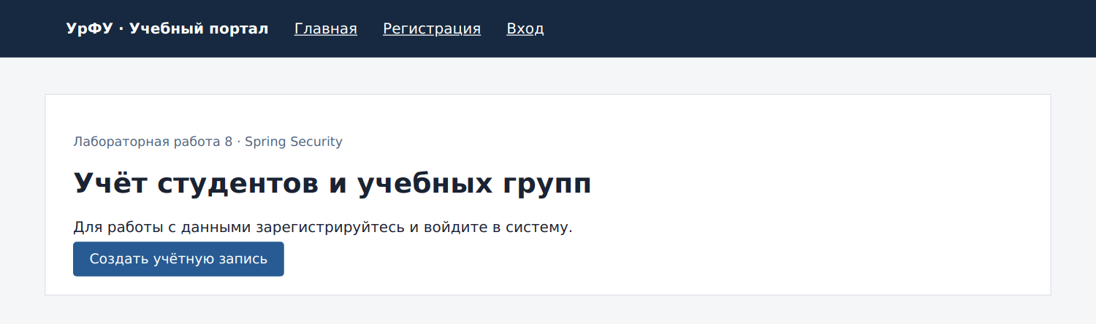
Рисунок 1 — Общедоступная главная страница

Перенаправление на вход при обращении к защищённой странице
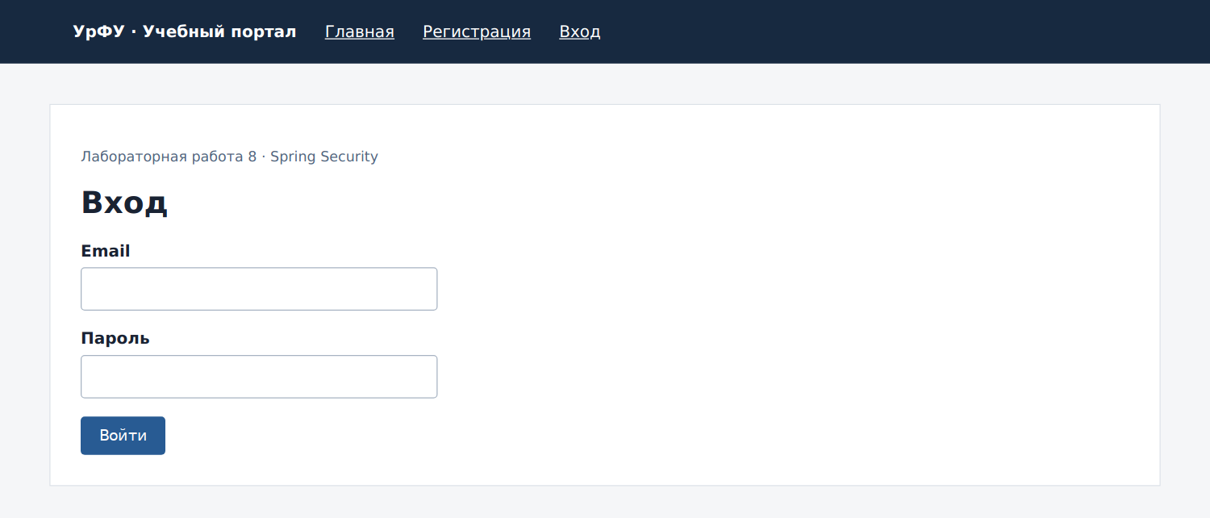
Рисунок 2 — Перенаправление на вход при обращении к защищённой странице

Заполненная форма регистрации
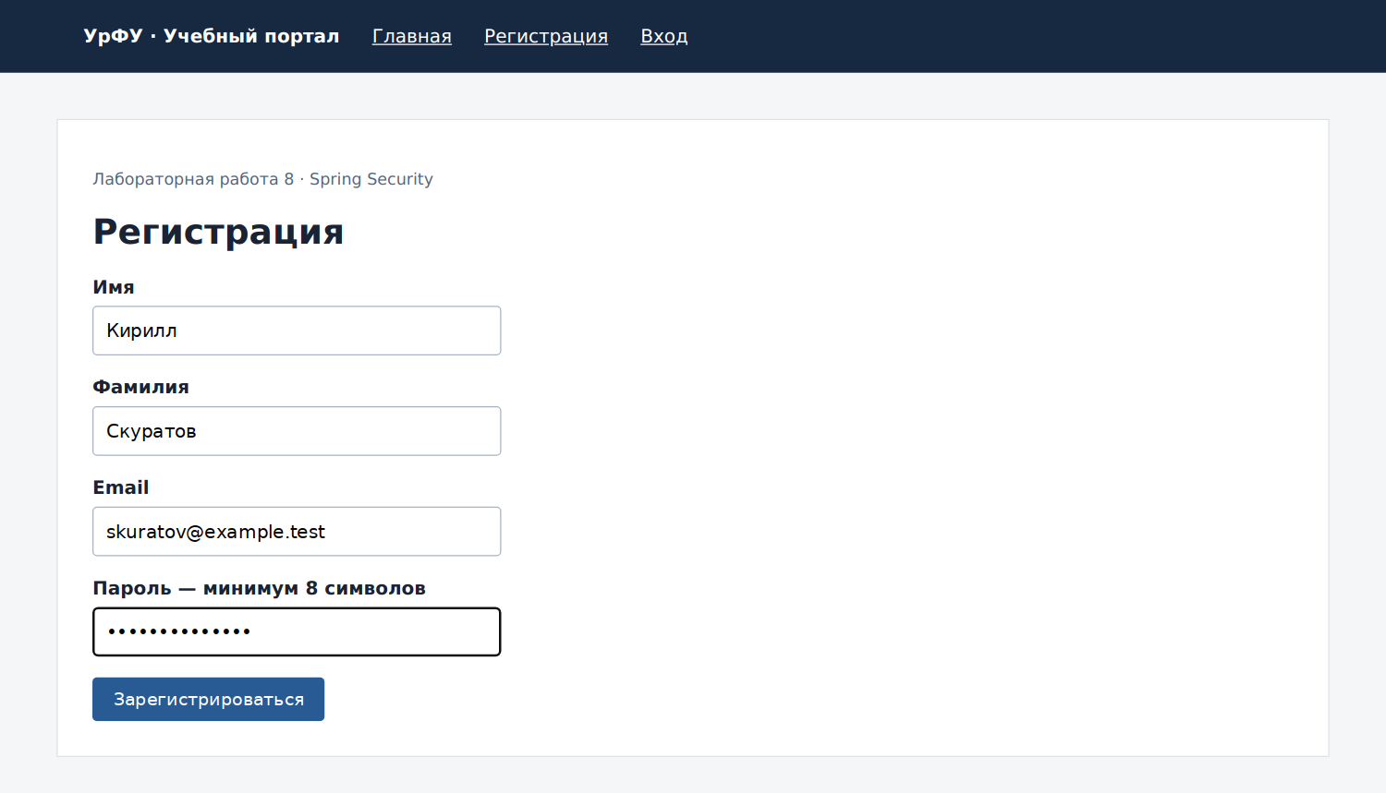
Рисунок 3 — Заполненная форма регистрации

Успешная регистрация пользователя
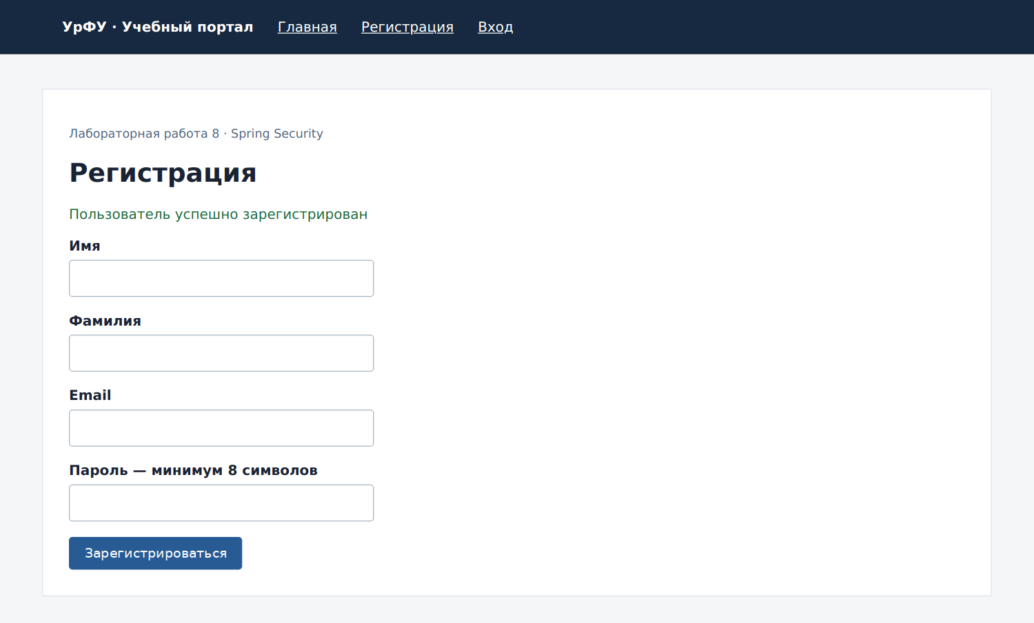
Рисунок 4 — Успешная регистрация пользователя

Отказ во входе с неверным паролем
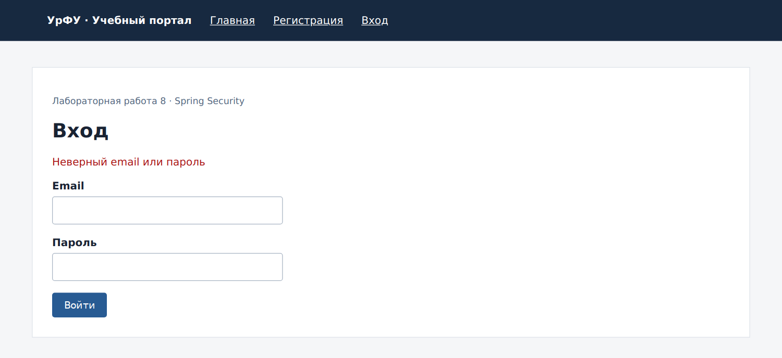
Рисунок 5 — Отказ во входе с неверным паролем

Заполненная форма студента
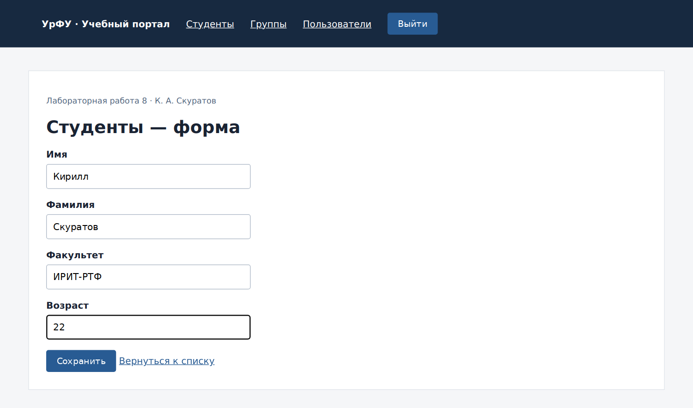
Рисунок 6 — Заполненная форма студента

Список после сохранения студента
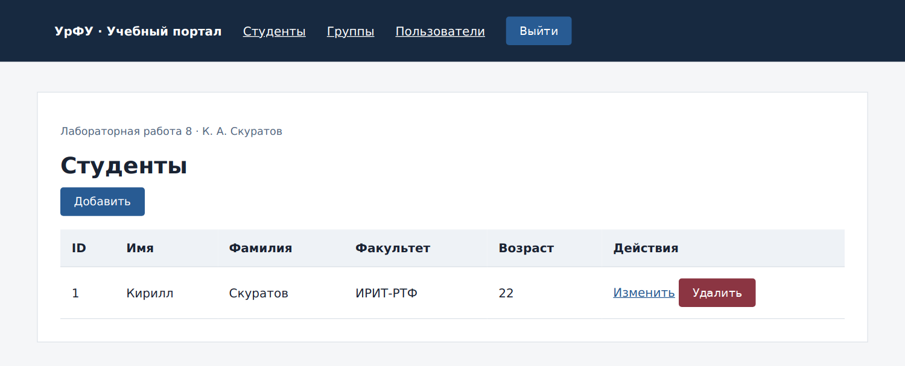
Рисунок 7 — Список после сохранения студента

Результат изменения возраста студента
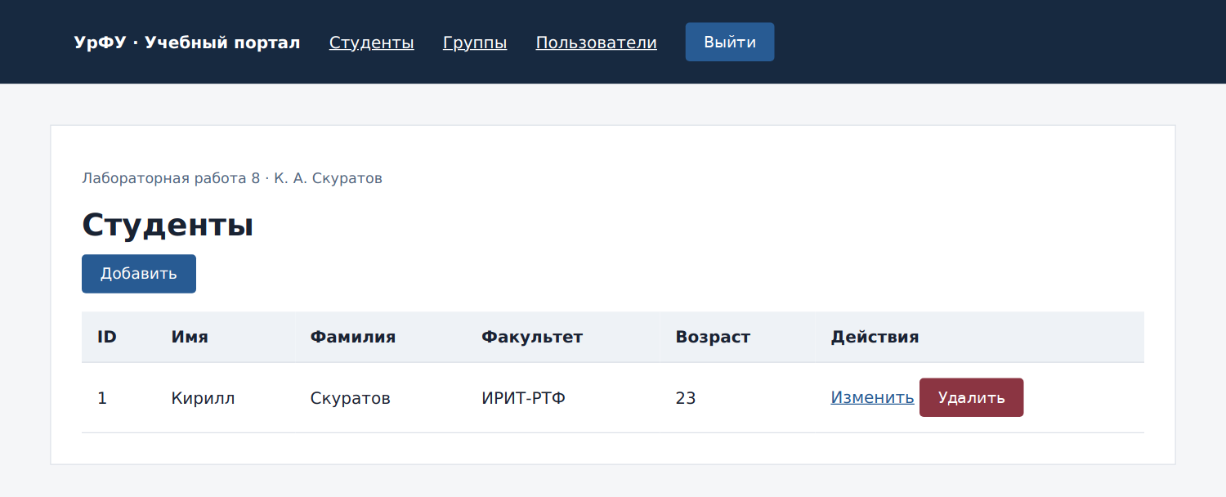
Рисунок 8 — Результат изменения возраста студента

Список зарегистрированных пользователей
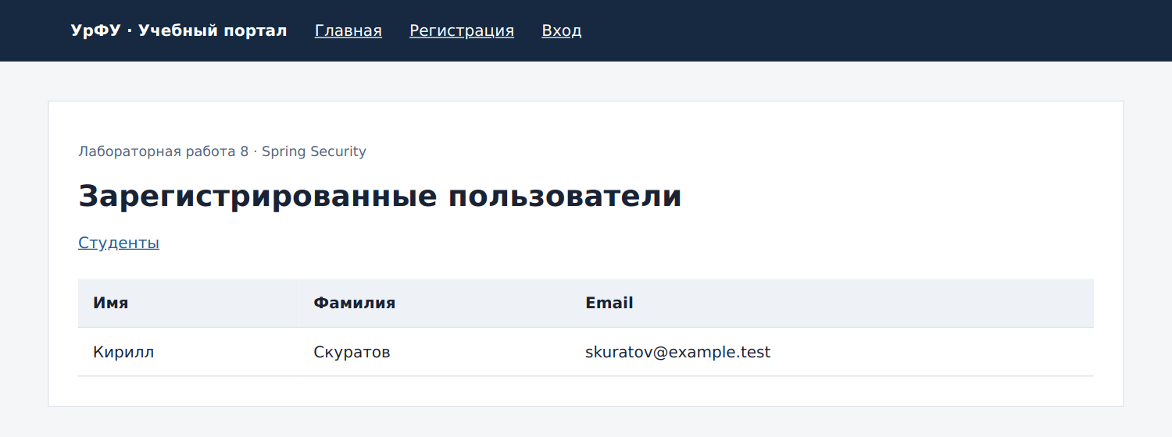
Рисунок 9 — Список зарегистрированных пользователей

Отклонение POST-запроса без CSRF-токена
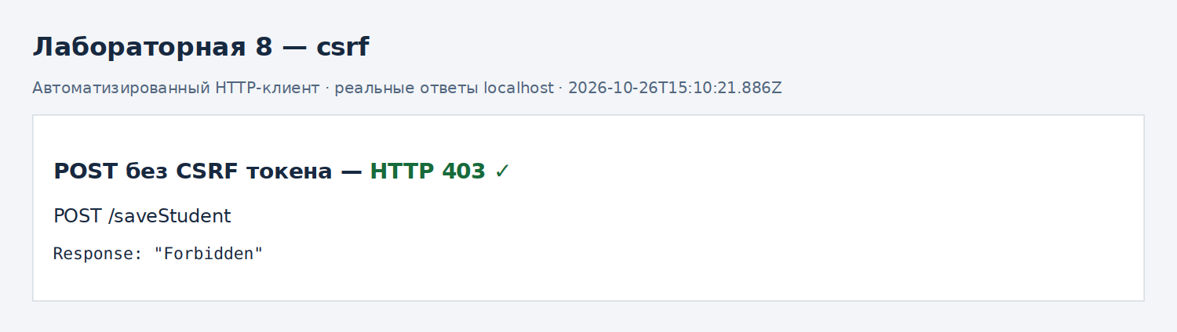
Рисунок 10 — Отклонение POST-запроса без CSRF-токена

Подтверждение выхода из системы
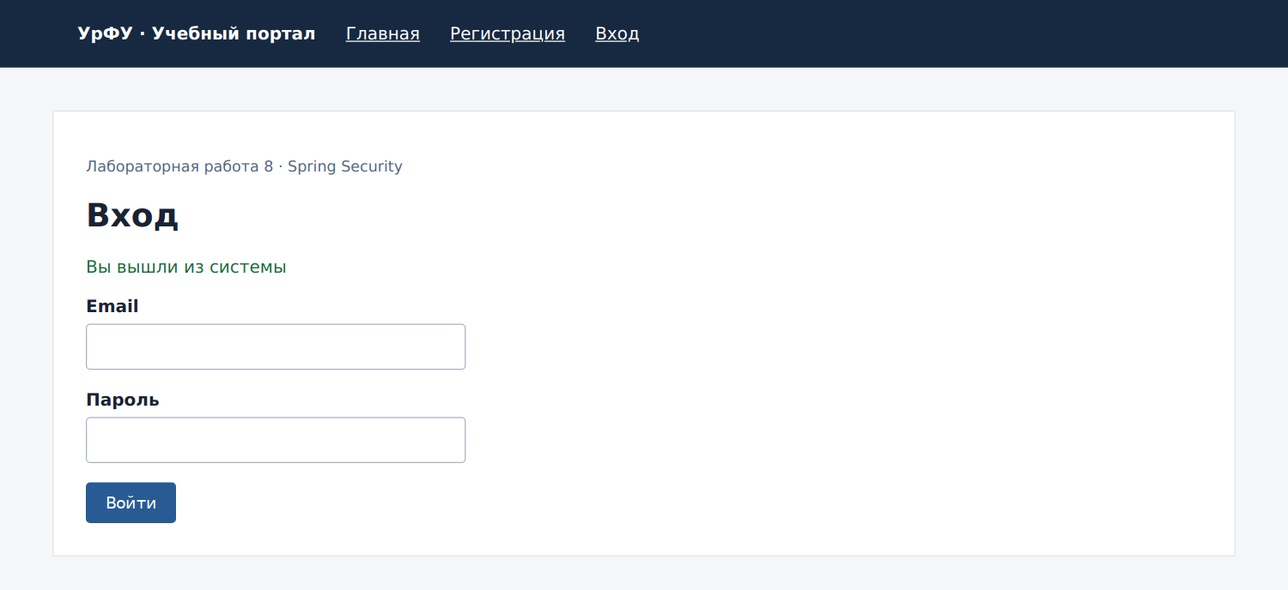
Рисунок 11 — Подтверждение выхода из системы

Результат SQL-запросов к файловой H2
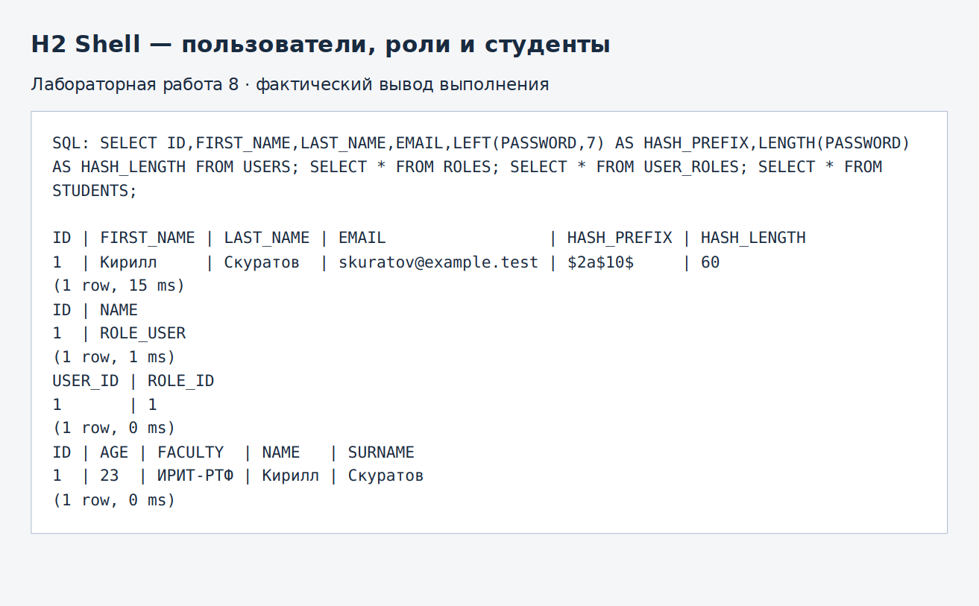
Рисунок 12 — Результат SQL-запросов к файловой H2

Исходный код и запуск
Полные исходные файлы находятся в каталоге lab08 комплекта Spring_Boot_Skuratov. Файл pom.xml можно открыть в IntelliJ IDEA как Maven-проект. Для сборки требуется JDK 17 и доступ Maven к зависимостям при первом запуске.
cd lab08
mvn clean package
java -jar target/lab08-1.0.0.jar

Ссылка на репозиторий GitHub: ____________________________________

Вывод
Приложение поддерживает регистрацию, вход, выход и защищённую работу со студентами. В базе созданы пользователи, роли и их связи; пароль хранится как BCrypt-хеш. Проверены отказ при неверном пароле, перенаправление неавторизованного пользователя и HTTP 403 при POST без CSRF-токена.

Использованные материалы
Методические указания «Spring Boot. Лабораторная работа № 8», предоставленные к заданию.
Spring Boot 3.1.5 Reference Documentation — https://docs.spring.io/spring-boot/docs/3.1.5/reference/html/ (конфигурация и требования среды).

